Plug and Drive

Έγγραφο απαιτήσεων εμπλεκομένων μερών -
Stakeholders Requirements Specification (StRS)

Ιδιοκτήτες Ηλεκτρικών Οχημάτων

1.Εισαγωγή

1.1 Ταυτότητα - επιχειρησιακοί στόχοι
Η εφαρμογή στοχέυει στην έγκυρη και αξιόπιστη δημιουργια εξατομικευμέων επιλογών σταθμών φόρτισης για τους ιδιοκτήτες ηλεκτικών οχημάτων , με βάση τις απαιτήσεις τους.
Ο χρήστης , έχει την δυνατότη επιλογής του βέλτιστου χώρου στάθμευσης για την φόρτιση του ηλεκτρικύ του οχήματος , με βάση κριτηρίων απόστασης , κόστους και διαθεσιμότητας. Επιπρόσθετα , μέσω μια απλής δημιουργίας λογαρισμού και σύνδεσης της εφαρμογής με προσωπικό υπάρχοντα τραπεζικό λογαριασμό , του δίνεται η δυνατότητα να αξιοποιήσει την κύρια υπηρεσία της εφαρμογής, καθως μια πληθώρα επιπρόσθετων προνομοίων , όπως πληρωμή μέσω επιβραβεύσεων , αλληλεπίδραση με άλλους χρήστες και τους υπέυθυνους της εφαρμογής , καθώς προσωπική ενημέωρση μέσω email.

1.2 Περίγραμμα επιχειρησιακών λειτουργιών
Ακολουθει UML activity diagram , με τις ενέργειες που μπορούν να κάνουν οι ιδιοκτήτες των αυτοκινήτων στην εφαρμογή :

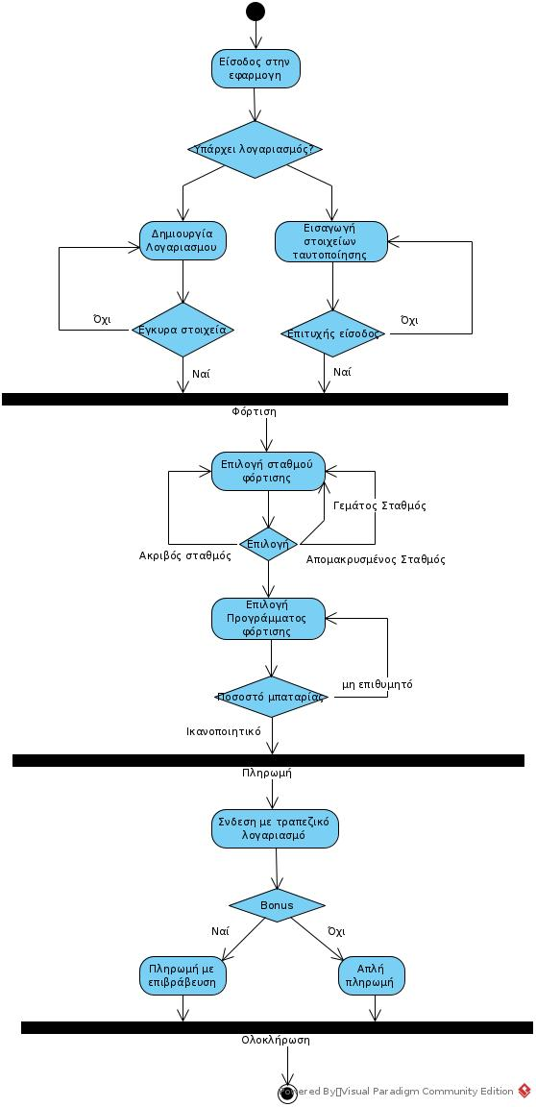

2. Αναφορές - πηγές πληροφοριών
N/A.

3. Λειτουργικές απαιτήσεις επιχειρησιακού περιβάλλοντος

3.1 Επιχειρησιακές διαδικασίες

Αφετηρία των επιχειρησιακών διαδικασιών είναι η επιλογή επιθυμητού σταθμού φόρτισης.
Αρχικά οι ιδιοκτήτες των ηλεκτρικών οχημάτων πρεπει να εγγραφούν στην εφαρμογή , δημιουργώντας προσωπικό λογαριασμό με βάση το email τους , ενα username και ενα password.
Επίσης είναι απαραίτητη της εφαρμογής με υπάρχοντα τραπεζικό λογαρισμό των χρηστών για την διαδικασία πληρωμής . Έπειτα ο χρήστης καλείται να επιλέξει επιθυμητό σταθμό φόρτισης , με βάση την τοποθεσία το κόστος και την διαθεσιμότητα των σταθμών. Ακολουθεί η μετάβαση του χρήστη στον χώρο στάθμευσης της επιλογής του και έπειτα η έναρξη φόρτισης με επιλογή διαθέσιμου προγράμματος . Η διαδικασία ολοκληρώνεται μετά την κάλυψη επιθυμητού ποσοστού μπαταρίας του ηλεκτρικού οχήματος , το οποίο έχει θέσει ο ιδιοκτήτης του . Τέλος ακολουθεί η διαδικασία πλήρωμής , κατα την οποία ο χρηστης ενημερώνεται και μπορεί να αξιοποιήσει πιθανές επιβραβέυσεις – εκπτώσεις που διατίθονται απο την εφαρμογή ειδικά για αυτόν .

3.2 Δείκτες ποιότητας
- Αποκρισιμότητα πλατφόρμας (χαμηλά lags).
- Πληρωμή μέσω της εφαρμογής(συνδεσιμότητα με εξωτερικό τραπεζικό λογαριασμό).
- Χρήση υπηρεσιών επιβραβέυσαιων των χρηστών (bonus).
- Ταχυτητα και εγκυρότητα έυρεσης πλησιέστερων χώρων σταθμευσης και φόρτισης.
- Διαθέσιμες αξιολογήσεις άλλων χρηστών για την εφαρμογή.
- User friendly πλοήγηση – ευκολία χρήσης.
4. Έκθεση απαιτήσεων χρηστών
- Αξιοπιστία ακρίβεια των δεδομένων που προσφέρει η εφαρμογή για την τοποθεσία των χώρων στάθμευσης και φόρτισης
- Ακρίβεια στον υπολογισμό χρονικής διάρκειας φόρτισης , αλλα και ποσοστού φόρτιση της μπαταρίας του ηλεκτρικού οχήματος.
- Ασφάλεια και προστασία προσωπικών δεδομένων των ιδιοκτητών των οχημάτων.
- Δυνατότηες αναζήτησςης με βάση το κόστος , την απόσταση ,την διαθεσιμότητα και της χωρητικότητας των parking.
- Πλήθος συστημάτων επιβραβέυσεων
- Εξατομικευμένες διαφημίσεις
- Φιλικό και εύχρηστο περιβάλλον πλοήγησης.
- Δυνατότητα αξιολόγησης της εφαρμογής και έκφραση ερωτήσεων ή παραπόνων για την λειτουργικότητα της εφαρμογής(διαδραστικότητα και επικοινωνία χρήστη-εφαρμογής).
5. Αρχές του προτεινόμενου συστήματος
- Δημιουργία λογαριασμόυ απο τους χρήστες .
- Σύνδεση με τραπεζικό λογαριασμό , ώς τρόπο πληρωμής , μέσω της εφαρμογής.
- Έλεγχος ηθικότητας συμπεριφοράς χρηστών , κατα την αξιοποίσης πόρων μέσω της εφαρμογής (πχ τήρηση χρονικών ορίων parking , σεβασμός στους χώρους φόρτισης και άρτια συνεργασία με άλλους χρήστες και ιδιοκτήτες των σταθμων).
- Επίπληξη και πιθανώς διαγραφή χρηστών που δεν τηρούν τους κανόνες ηθικής συμπεριφοράς της εφαρμογής .
- Αμερόληπτη δημοσίευση σχόλιων και αξιολογήσεων για τις υπηρεσίες της εφαρμογής.
- Δίαυλος επικοινωνίας μεταξύ χρηστών και διαχειριστών της εφαρμογής.
6. Περιορισμοί στο πλαίσιο του έργου
Ο ιδιοκτήτης αυτοκινήτου που συνδέεται με την πλατφόρμα, θα πρέπει να έχει ενεργό τραπεζικό λογαριασμό για την πληρωμή μετά την φόρτιση.
Επίσης , θα πρέπει να χρησιμοποιεί συσκευή τύπου “smartphone” , ώστε να μπορεί να εκμεταλευτεί τις υπηρεσίες της εφαρμογής. (πχ πρέπει να έχει ενεργή τοποθεσία , για να βλέπει σε google maps τα πλησιέστερα σημεία φόρτισης).
7. Παράρτημα: ακρωνύμια και συντομογραφίες
N/A

